Politechnika Wrocławska

Wydział Informatyki i Telekomunikacji

**Modele systemów dynamicznych**

Sprawozdanie z laboratorium 1

**Igor Lis**

Nr albumu: **284053**

Kierunek: **Inżynieria systemów**

WROCŁAW 2025

1. **Wstęp teoretyczny**

W tym ćwiczeniu modelujemy proste układy równań różniczkowych używając reprezentacji bloczkowej. Skupiamy się na układzie Lorenza oraz równolegle tworzymy układ dla modelu Lotki-Volterry.

**Model Lotki-Volterry** opisuje wzajemną zależność rozmiarów populacji drapieżników i ofiar poprzez układ dwóch równań różniczkowych:

**Parametry:**

* *x:* populacja ofiar
* *y:* populacja drapieżników
* *t:* czas
* *a* = 1.2 (częstość narodzin ofiar)
* *b* = 0.6 (częstość umierania ofiar)
* *c* = 0.3 (częstość narodzin drapieżników)
* *d* = 0.8 (częstość umierania drapieżników)

**Warunki początkowe:**

* *x*0 = 2
* *y*0 = 1

**Układ Lorenza** to układ trzech równań różniczkowych modelujących przepływ ciepła w atmosferze. Opisany wzorem:

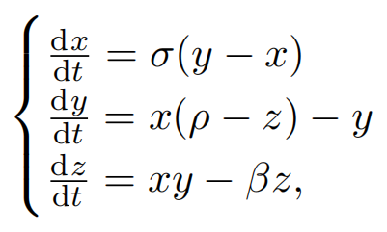

**Parametry:**

* *σ* = 10
* *β* = 8/3
* *ρ* = 28

**Warunki początkowe:**

* *x*(0) = *y*(0) = *z*(0) = 1.

1. **Opis rozwiązania**

Schemat w pakiecie Simulink dla modelu Lotki-Volterry oraz jego wykres prezentuje się następująco: